附件3：

封闭式框架协议采购（服务类）-直接选定操作流程

江西省框架协议电子化采购交易系统

封闭式框架协议采购（服务类）

直接选定操作手册

注：本手册说明及截图可能会与系统实际存在差别，请以系统实
际操作要求为准。

封闭式框架协议采购（服务类）-直接选定操作流程

目录

第一章、直接选定适用范围 3
第二章、系统登录 3
第三章、工具下载 3
1.CA统一安全认证客户端下载 3
2.环境检测 5
第四章、采购人发布项目 6
第五章、供应商报价 11
第六章、采购人确认成交结果 14
第七章、订单管理 15
第八章、合同管理 15
1.供应商起草合同 15
2.采购人确认合同 16
3.合同签章 18

封闭式框架协议采购（服务类）-直接选定操作流程

第一章、系统登录

进入江西省框架协议电子化采购交易系统 http://59.63.125.184:8088，点击【登录】：
用户名：预算单位名称（注意：单位名称与预算一体化名称一致，与江西CA单位名称一致）

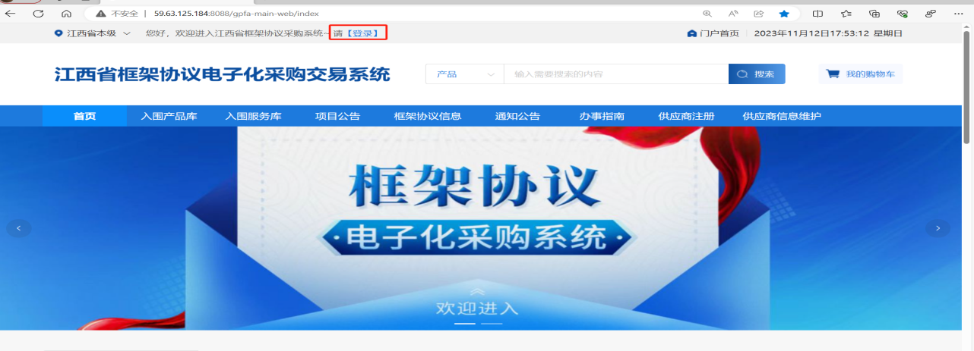

登陆后自行修改密码！！！

1.点击工作台；2.点击右上角头像；3.点击修改密码

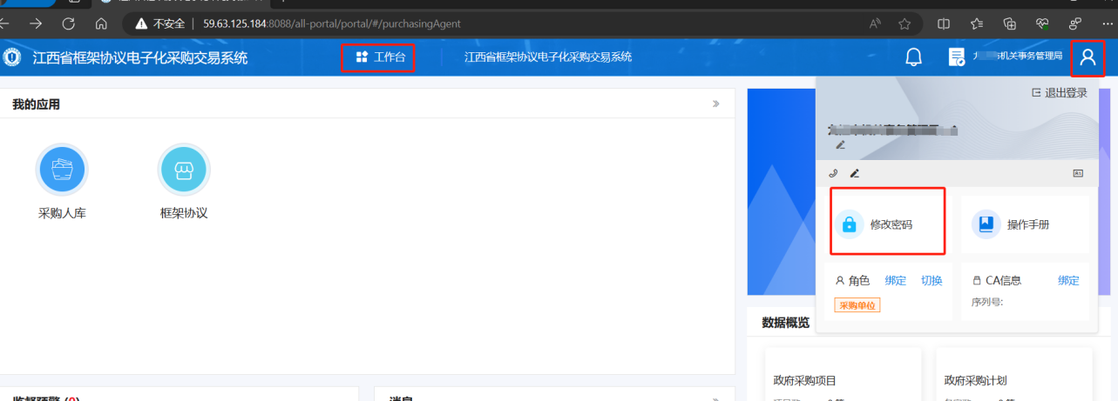

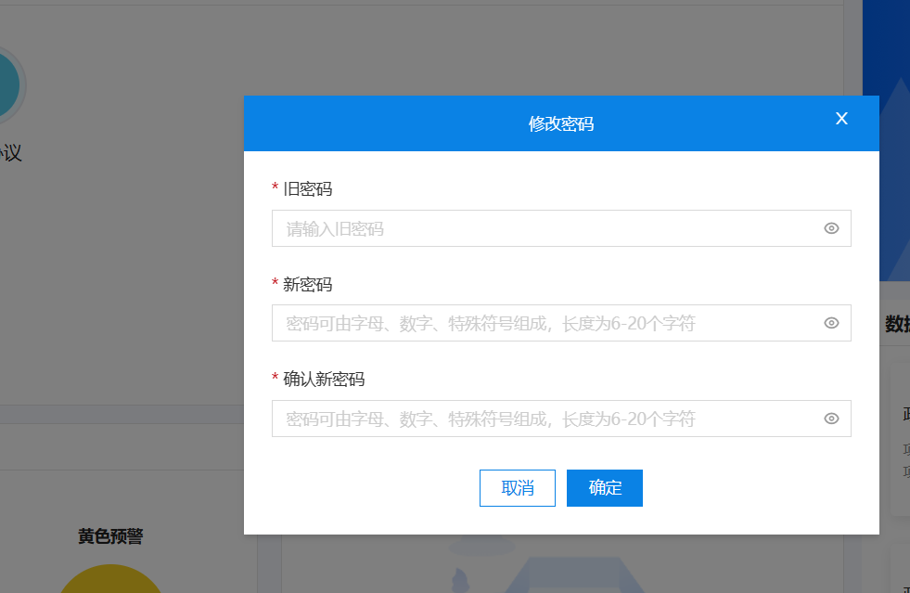

第二章、工具下载

1.CA统一安全认证客户端下载

供应商、采购人请核查是否安装了最新版本CA统一安全 认证客户端，如安装请忽略，如未安装，请点击【办事指南】， 下载并安装最新版CA客户端。（备注：【办事指南】 中CA版本是最新版本）

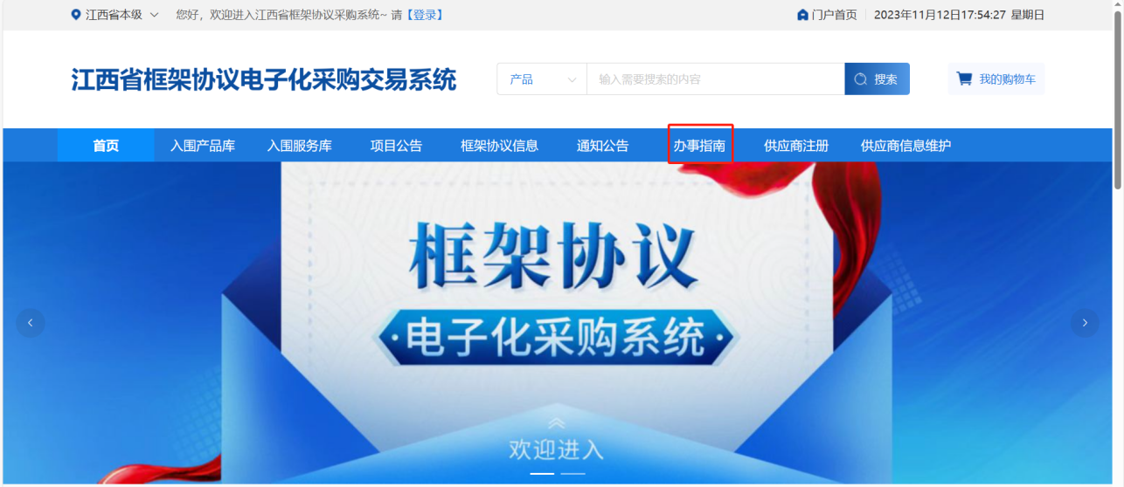
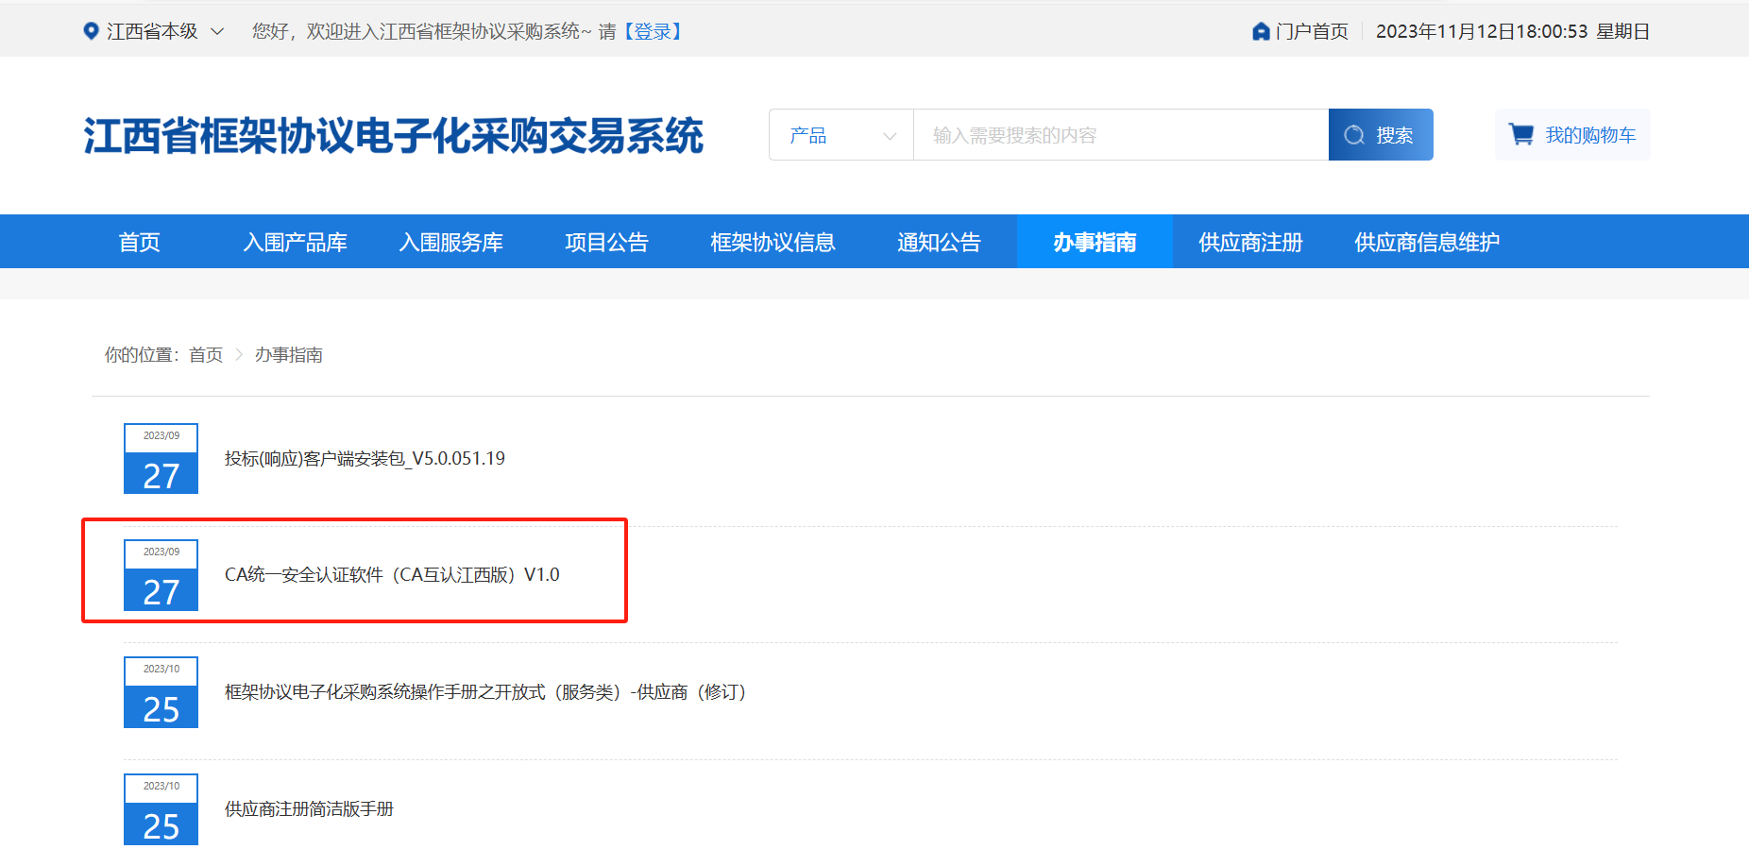
按照系统指示进行下载、安装：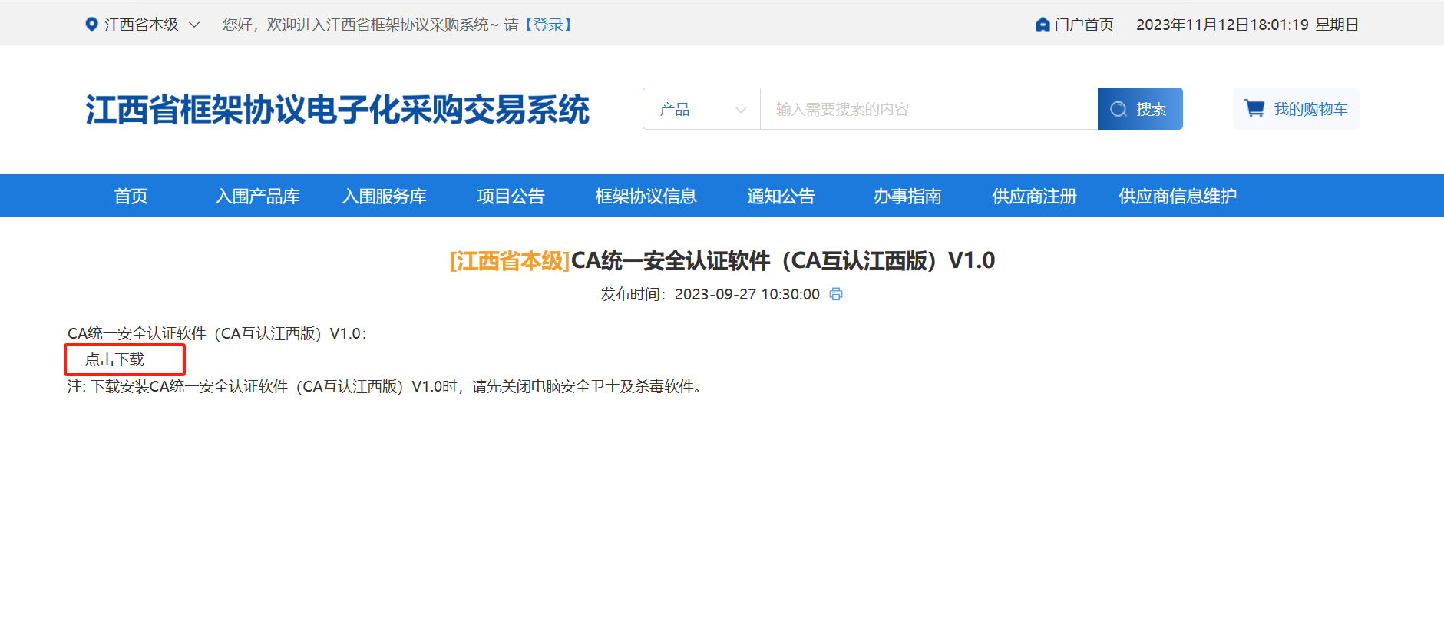

2. 环境检测

打开CA客户端（桌面上菜单名称：互认助手），插上CA （支持江西CA），点击【环境检测】，如检测异常，请点击对应的异常信息详情，进行修复后，再次检测，等全部项目检测正常，则可前往框采后台进行相关签章操作：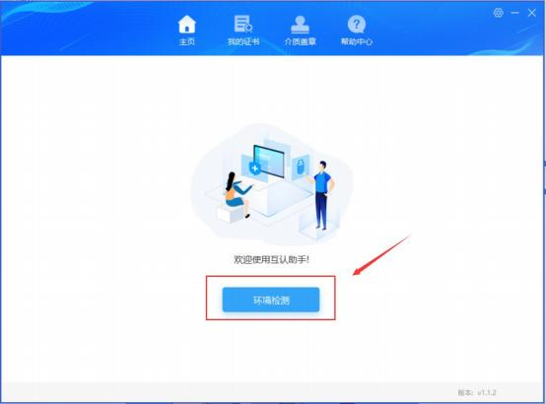
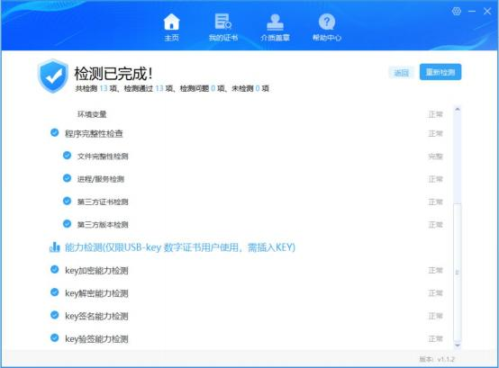

第三章、采购人发布项目

1.采购人点击框架协议首页-【入围服务库】，选择对
应的品目，即可查看到已入围的服务信息：
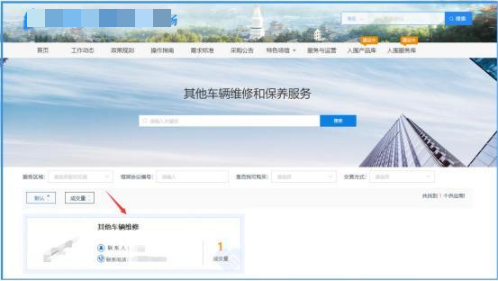
2.采购人找到对应的服务供应商，点击【直接选定】：
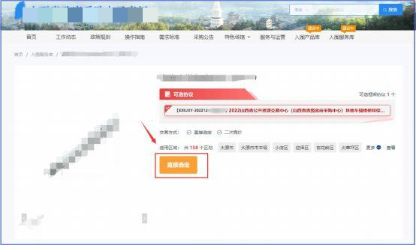

3.系统跳转到直接选定项目界面，采购人设置【办公电
话】、【选择地址】、【选择计划】等相关信息：

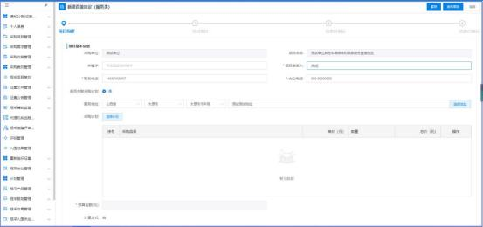
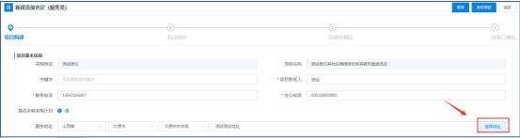
其中,在【地址管理】 中,设置相关服务地址：
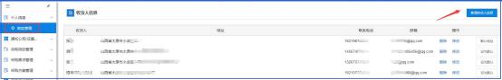

4.选择对应的采购计划：
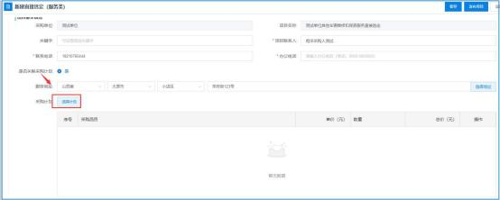

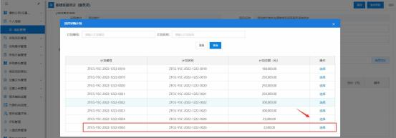

5.设置支付方式：
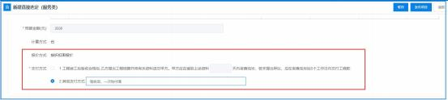

6.添加需求明细，设置采购数量并关联对应的计划明细：

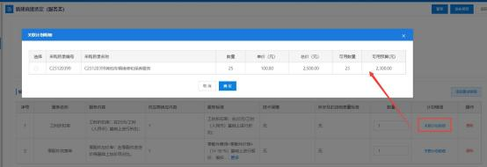

7.点击【新增商务需求】，可添加商务需求：

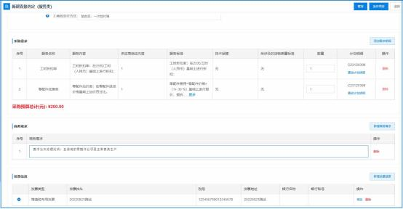

8.点击【新增发票信息】，进行发票信息维护：

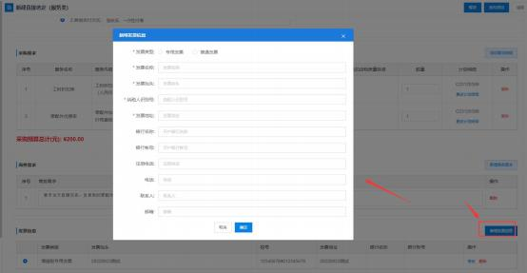

9.点击【查看】可查看待发布的项目信息；点击【编辑】 可对项目进行信息进行修改操作，点击【删除】，可以将未
发布的项目进行删除：

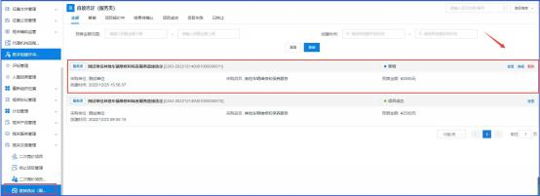

10.点击【发布项目】，完成项目的发布：

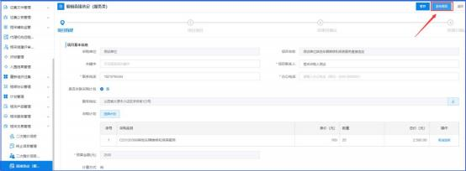

11.项目发布后，项目状态变为‘报价中 ’：

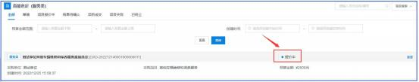

第四章、供应商报价
1.供应商点击【框架协议】进入框采后台：
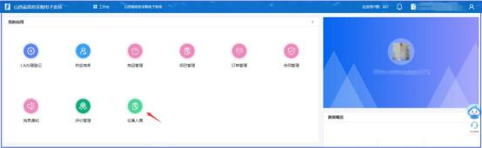

2.供应商点击【框架协议交易管理】-【直接选定（服
务）类】,找到待报价的项目，点击【去报价】：

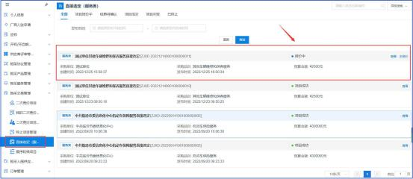
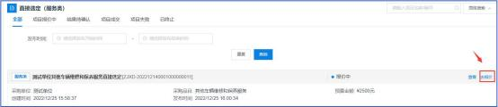

3.供应商的报价应为单价或是折扣率：
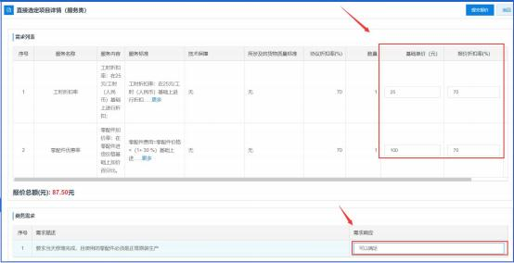

4.供应商的报价不得高于协议限价：

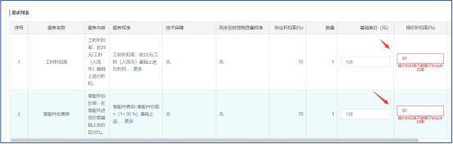

5.供应商的总报价不能高于采购人设置的预算价格，设
置完成后，点击【提交报价】：

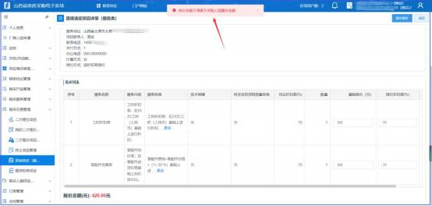
6.供应商提交报价后，项目状态变为‘结果待确认 ’：
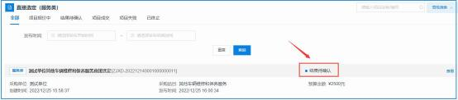

第五章、采购人确认成交结果

1.采购人点击【框架协议交易管理】-【直接选定（服
务）类】,找到待确认结果的项目，点击【查看】：

2.点击【确认结果】,可以查看供应商报价详情：

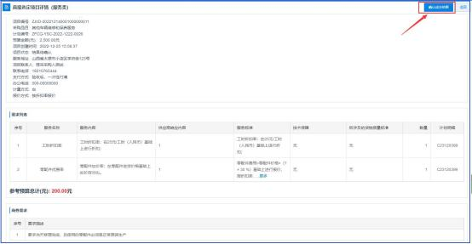

3.点击【确认结果】，完成结果确认：
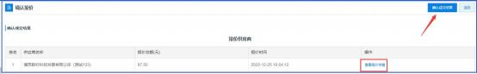

4.项目确认成功后，项目状态为‘项目成功 ’：

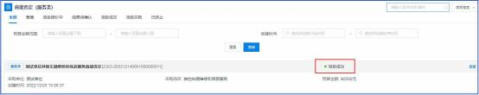

第六章、订单管理

采购人确认成交结果后，系统自动生成对应的订单，详
见【订单管理】-【我的订单】对应的列表:

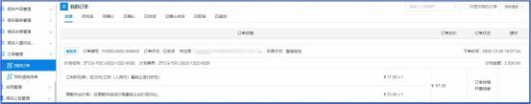

第七章、合同管理

1.供应商起草合同

1.1 供应商在【我的订单】找到对应的订单列表，点击
【起草合同】：
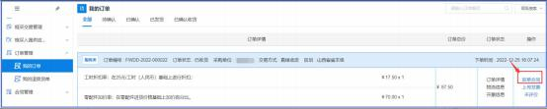

1.2 合同内容填写并核实无误后，供应商点击【发送】，
将合同发送至采购人确认：

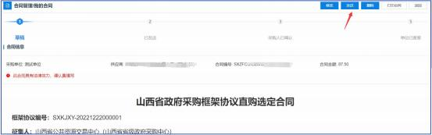

1.3 供应商发送合同后，如采购人未确认时，可点击【撤 销】，将合同撤销后，供应商可继续修改对应内容后发送至
采购人：

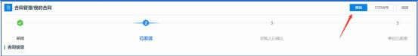

2.采购人确认合同

2.1 采购人点击【我的订单】对应订单列表的【查看合
同】，可以查看合同内容：
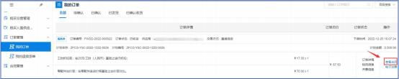

2.2 采购人如需调整合同对应内容，可点击【修改】：

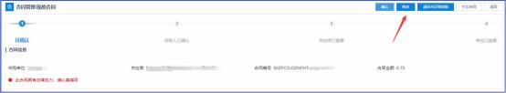

2.3 修改后，点击【保存】，系统将合同修改为草稿状 态，退回至供应商处，待供应商再次核对合同内容，无误后
再次发送至采购人：

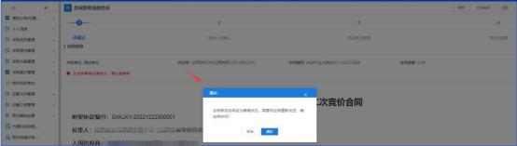

2.4 采购人可点击【退回合同到草稿】将退回至供应 商处，待供应商再次核对合同内容，无误后再次发送至采购
人：

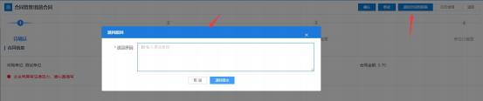
2.5 采购人核对合同内容无误后，点击【确认】，完成
合同确认操作：

3.合同签章

3.1 供应商点击【合同管理】-【我的合同】找到待盖 章的合同，此时插上CA（支持江西CA），点击【盖章】，输入密码，按照系统指示完成盖章操作：
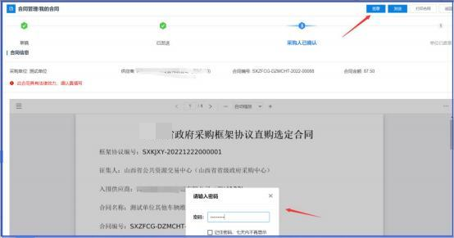

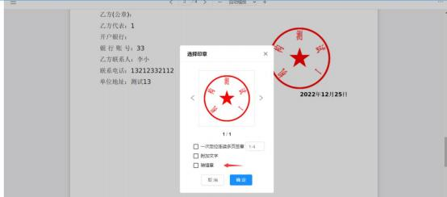
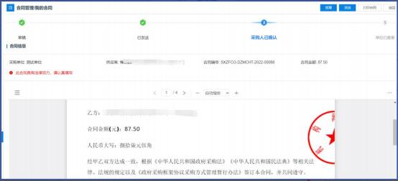

3.2 盖章完成后，供应商点击【发送】，将合同发至采
购人进行盖章：

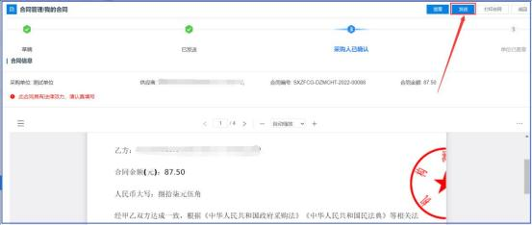

3.3 供应商将盖章后的合同发至采购人后，合同状态变

为‘供应商已盖章 ’：

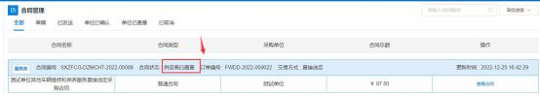
3.4 采购人点击【合同管理】-【我的合同】找到待盖 章的合同。点击【盖章】，输入密码，按照系统指示完成盖
章操作：

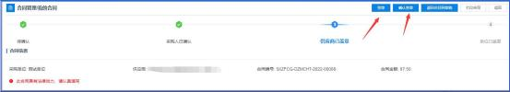
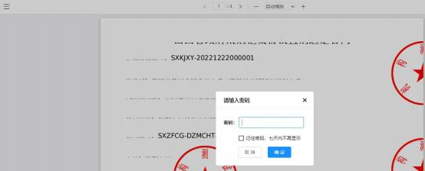
3.5 采购人盖章完成后点击【确认盖章】：

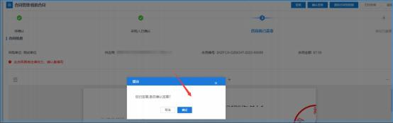

3.6 采购人盖章完成后，合同状态变为‘采购单位已盖

章 ’且系统自动将合同备案至江西省预算一体化：

